Anexa nr. 1
la Regulamentul cu privire la achizițiile
publice de valoare mică

ANUNŢ DE PARTICIPARE SIMPLIFICAT
PENTRU ACHIZIȚIA DE VALOARE MICĂ
Privind achiziţionarea Materiale de constricție.

prin achiziţie publică de valoare mică.
1. Denumirea autorităţii contractante Penitenciarul nr.11-Bălți
2. IDNO 1006601002651
3. Adresa: mun. Bălţi, str. Ştefan cel Mare 78 A
4. Numărul de telefon/fax: (0231) 2-30-93
5. Adresa de e-mail oficială ale autorităţii contractante: p11logistica@anp.gov.md

6. Adresa de e-mail sau pagina web oficială de la care se va putea obţine accesul la documentaţia de atribuire: documentaţia de atribuire este anexată în cadrul procedurii în SIA RSAP.
7. Tipul autorităţii contractante şi obiectul principal de activitate (dacă este cazul, menţiunea că autoritatea contractantă este o autoritate centrală de achiziţie sau că achiziţia implică o altă formă de achiziţie comună) Instituție de stat cu statut special
8. Cumpărătorul invită operatorii economici interesaţi, care îi pot satisface necesităţile, să participe la procedura de achiziţie privind livrarea/prestarea următoarelor bunuri/servicii:

Cod CPV | Nr.d/o | Denumirea bunurilor solicitate | U.m. | Canti-tatea | Specificația tehnică deplină solicitată
44110000-4 | 1. | Adeziv de montaj (germetic) | buc. | 30 | HC -35/1000 GROS.55MM  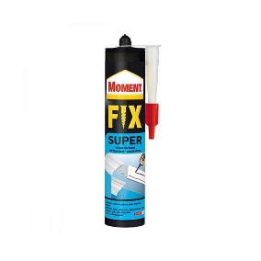
44110000-4 | 2. | Burghiu pentru beton | buc. | 15 | SDS-plus d.6x160  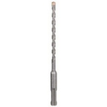
44110000-4 | 3. | Disc almaz | buc. | 10 | Disc almaz pentru gresie D 125x1,4x10  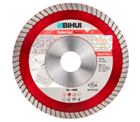
 | 4. | Diblu metalic pentru rame  Diblu metalic pentru rame  F 8 M (ancher) | buc. | 300 | Diblu metalic pentru rame  F 8 M (ancher)d.8*120  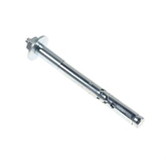
 | 5. | Plăci OSB faner | buc. | 20 | Plăci OSB faner 2500x1250 *8mm  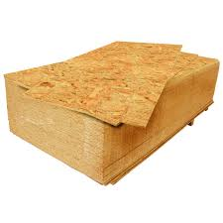
 | 6. | Racord PPR | buc. | 50 | Racord PPR d.20*1/2 FE KAS  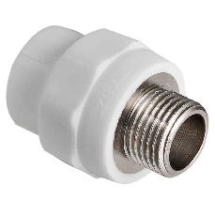
 | 7. | Racord PPR | buc. | 50 | Racord PPR d.20*1/2 FI KAS  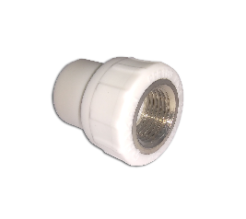
 | 8. | Clipsă PPR | buc. | 100 | Clipsă PPR d.20  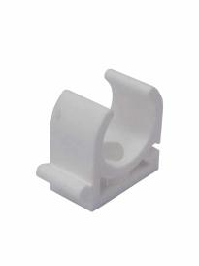
 | 9. | Adeziv universal | sac | 120 | Adeziv universal pentru teracotă în saci de hîrtie, 25 kg  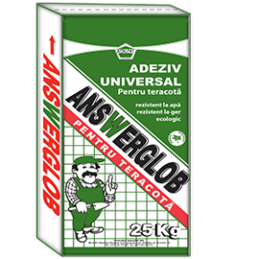
 | 10. | Dizolvant | buc. | 40 | Dizolvant 646 pentru vopsea  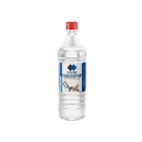
 | 11. | Perie p/u vopsea | buc. | 20 | Perie p/u vopsea L-5cm  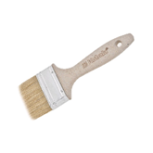
 | 12. | Placă de polister | buc. | 35 | Placă de polister (penoplecs) T-15, 1185*585*30 mm  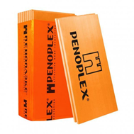
 | 13. | Placă de polister | buc. | 450 | Placă din polister penoplast 1000*500*50 mm  
 | 14. | Cot canalizare | buc. | 20 | Cot canalizare d.110*45⁰  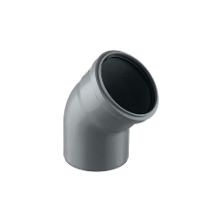
 | 15. | Cot canalizare | buc. | 20 | Cot canalizare d.110*90⁰  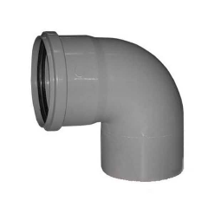
 | 16. | Disc abraziv șlefuitor | buc. | 10 | Disc abraziv șlefuitor d-125, GR 60  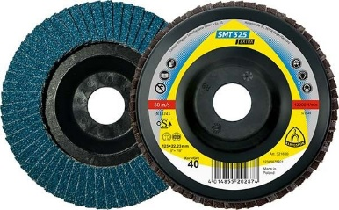
 | 17. | Plasă armare din fibră de sticlă | m/l | 500 | Plasă armare din fibră de sticlă pentru tencuit, 120 - 145g/m², 25m*1000mm  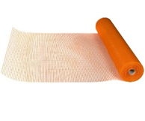
 | 18. | Jgheab semicircular | m/l | 75 | Jgheab semicircular zincat pentru acoperișuri, d.125 mm  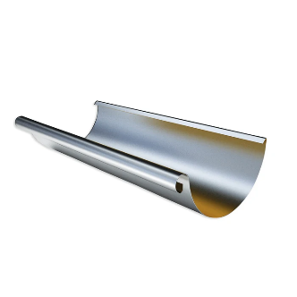
 | 19. | Cîrlig jgheb lung | buc. | 120 | Cîrlig jgheb lung zincat, d.125 mm  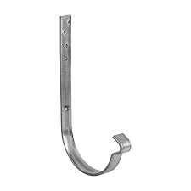
 | 20. | Capac jgheab | buc. | 20 | Capac jgheab zincat, d.125 mm  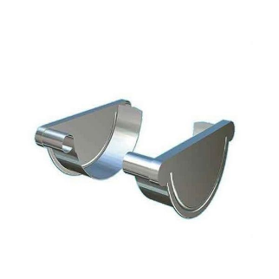
 | 21. | Cot burlan | buc. | 10 | Cot burlan zincat, d.80 mm  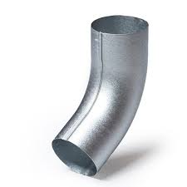
 | 22. | Burlan | m/l | 30 | Burlan zincat, d.80mm  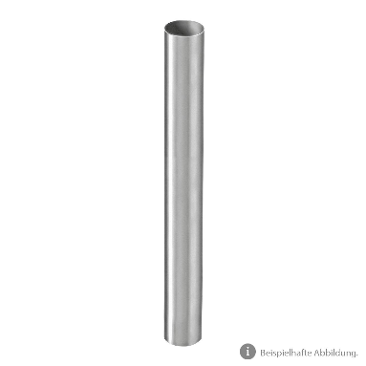
 | 23. | Brățară burlan | buc. | 20 | Brățară burlan zincată,d.80mm  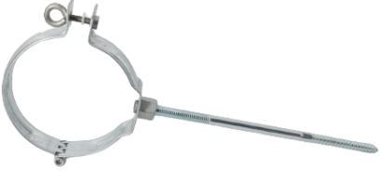
 | 24. | Gură scurgere jgheab | buc. | 9 | Gură scurgere jgheab zincată, d.80mm  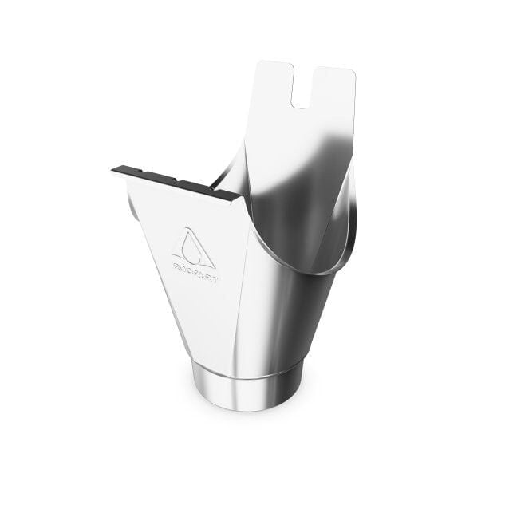
 | 25. | Îmbinare jgheab | buc. | 14 | Îmbinare jgheab zincată, d.80  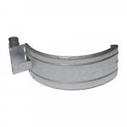
 | 26. | Baghete | buc. | 50 | Baghete din polister 2000*60 mm  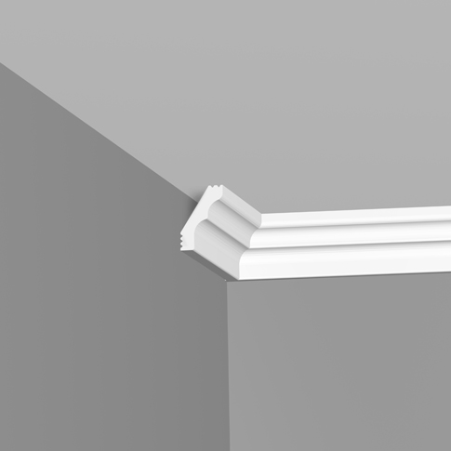
 | 27. | Miez pentru lacăt încorporat | buc. | 15 | Miez pentru lacăt încorporat 90 mm  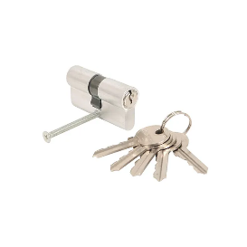
 | 28. | Rulou pentru vopsit din fibră | buc. | 20 | Rulou pentru vopsit fibră 80 x 230 mm  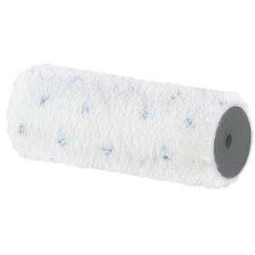
 | 29. | Șpaclu | buc. | 20 | Șpaclu 100 mm,cu miner din plastic  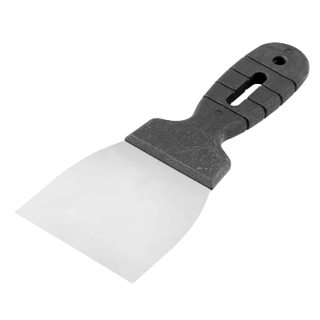
 | 30. | Șpaclu | buc. | 5 | Șpaclu cu lama din oțel inoxidabil combinat cu aluminiu 400 mm,cu miner bicomponent pentru lucrări de finisare  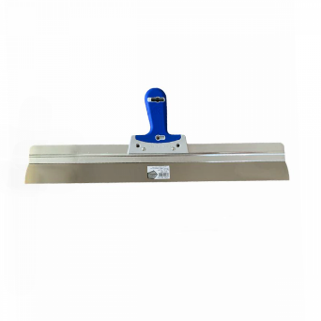
 | 31. | Accesorii pentru plinte | buc. | 30 | Cot interior – 6 buc  Cot exterior – 6 buc  Conexiune - 12 buc  Terminație – 6 buc
 | 32. | Robinet cu bilă (future) | buc. | 50 | Robinet cu bilă (future) ^{½} FE / ^{½} FI  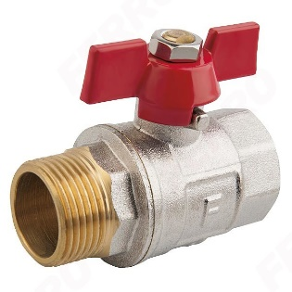
 | 33. | Plinte | m/l | 70 | Plinte de culoare gri, 2500*70 mm  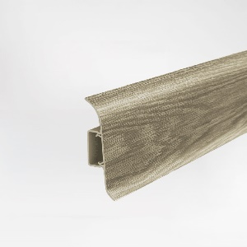
 | 34. | Nisip | m³ | 55 | Nisip de carieră fracție măruntă
 | 35. | Pietriș | m³ | 10 | Pietriș 5*20 mm ПГС
 | 36. | Ciment alb | sac | 30 | Ciment alb în sac de 25 kg  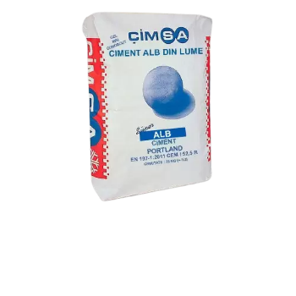
 | 37. | Ventilator electric | buc. | 5 | Ventilator electric d.100 mm  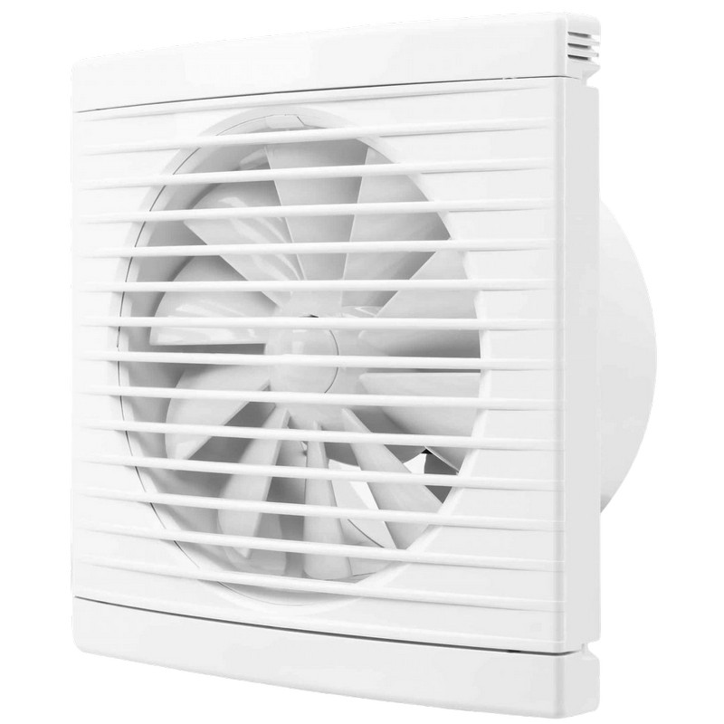
 | 38. | Chit,Fuga universal | buc. | 50 | Chit pentru rosturi, Fuga universal 1kg pe bază de ciment cu adaosuri polimerice, culoare gri deschis  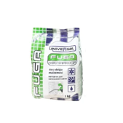
 | 39. | Profil de colț | buc. | 20 | Profil de colț din aluminiu perforat 23 x 23 x 2500mm  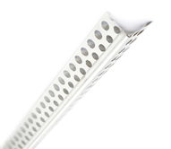
 | 40. | Țeavă din oțel pătrată | m/l | 120 | Țeavă din oțel pătrată 30*20 mm  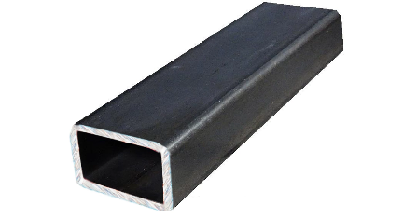
 | 41. | Țeavă din oțel pătrată | m/l | 120 | Țeavă din oțel pătrată 40*20 mm  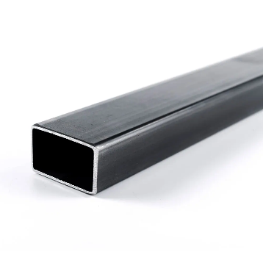
 | 42. | Țeavă din oțel pătrată | m/l | 120 | Țeavă din oțel pătrată 50*20 mm  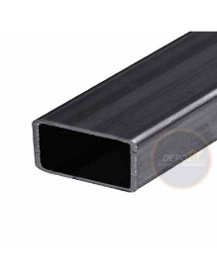
 | 43. | Țeavă din oțel pătrată | m/l | 60 | Țeavă din oțel pătrată 50*50 mm  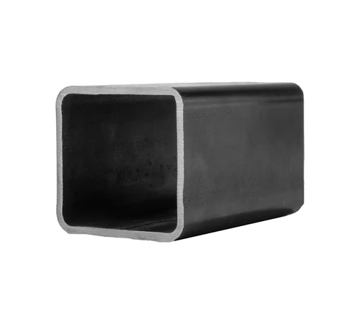
 | 44. | Cornier metalic | m/l | 90 | Cornier metalic 50*50 mm  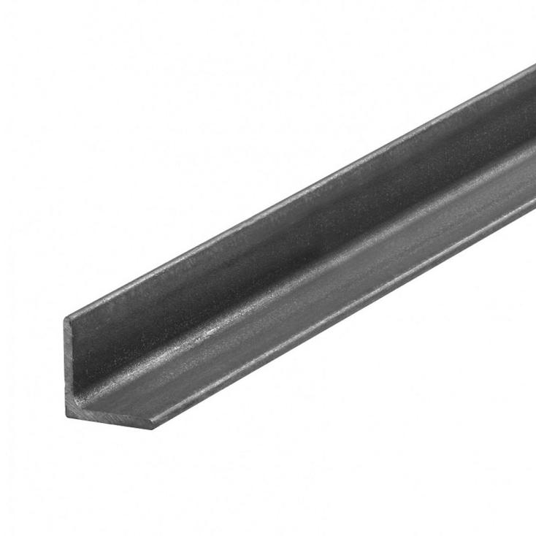
 | 45. | Panou bordurat zincat ECO | buc. | 4 | Panou bordurat zincat ECO  H – 1,5m*L 2,5m  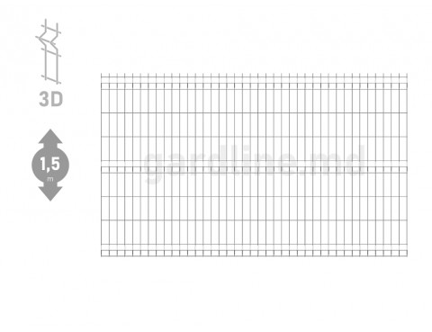
 | 46. | Soluție pentru îndepărtarea vopselii vechi | buc. | 6 | Soluție pentru îndepărtarea vopselii vechi vol.-1l  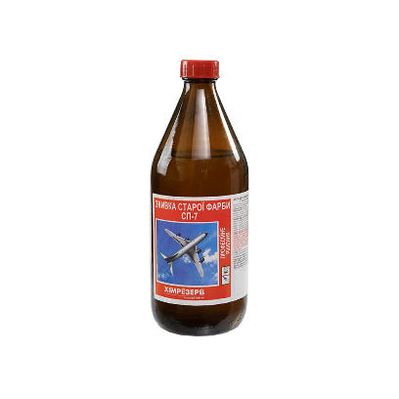
 | 47. | Furtun pentru apă flexibil | buc. | 10 | Furtun pentru apă flexibil  ½ filet intern * ½ filet intern,(Mama-Mama) 50cm  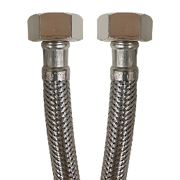
 | 48. | Întrerupător de sarcină 3P | buc. | 5 | Întrerupător de sarcină 3P, 63 Amp  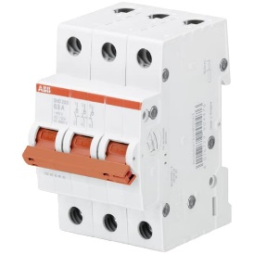
 | 49. | Cutie de distribuție | buc. | 10 | Cutie de distribuție 85x85x40mm  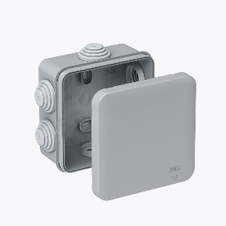
 | 50. | Faianță | m² | 55 | Faianță, plăci 300*600mm gri deschis  
 | 51. | Ciuperci pentru fixarea | buc. | 2000 | Ciuperci pentru fixarea plăcilor din polister 100*8 mm  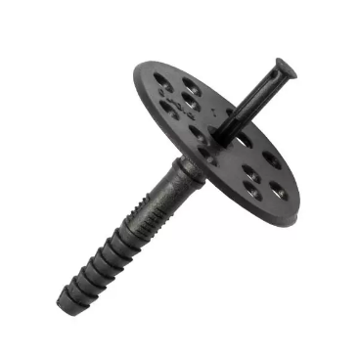
 | 52. | Sîrmă zincată | kg | 100 | Sîrmă moale zincată în rulou d-3mm  Greutate specifică: 0,055 kg/m  Ambalare: colac 25 kg  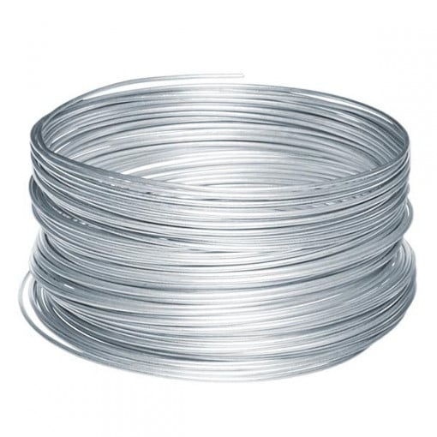
 | 53. | Placaj laminat filandez | buc. | 10 | Placaj laminat filandez 1220*2440*9 mm  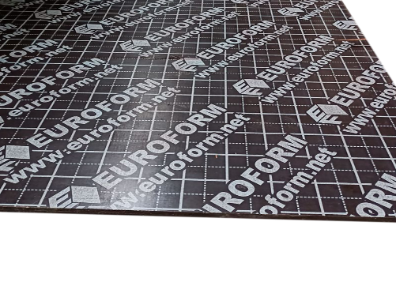
 | 54. | Nisip de quarț | saci | 60 | Nisip de quarț ambalat în saci de polietilen de 40 kg
 | 55. | Tavan armstrong | m² | 10 | Tavan amrstrong din  metal perforat cu profil principal și  secundar, cu tije cîrlig de susținere  (casetate) 60x60  1) 10m² (1,25*7,70m)  2) 10m² (3,65*2,65m)  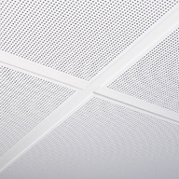
 | 56. | Fortan | m³ | 5 | Blocuri din Fortan 200*200*400 mm
 | 57. | Fortan | m³ | 3 | Blocuri din Fortan 120*200*400 mm
Valoarea estimate a achiziției, fără TVA 170 085,58

9. În cazul în care contractul este împărţit pe loturi, un operator economic poate depune oferta (se va selecta):
pentru mai multe loturi;
10. Termenele şi condiţiile de livrare/prestare solicitate: la comanda beneficiarului în termen de 10 zile la adresa: Penitenciarul nr. 11-Bălți, mun. Bălți, str. Ștefan cel Mare, 78,A. Cheltuielile de transport sunt suportate de către ofertant.
11. Termenul de valabilitate a contractului:31.12.2025.
12. Scurtă descriere (indicați după caz) a criteriilor de calificare:
Nr. d/o | Descrierea criteriului/cerinței | Mod de demonstrare a îndeplinirii criteriului/cerinței: | Nivelul minim/  Obligativitatea
1. | Cerere de participare | Completat în conformitate cu Anexa.nr.7 din Documentaţia Standard –confirmat prin semnătura electronică | Obligatoriu
2. | Declaraţie privind valabilitatea ofertei | Completat în conformitate cu Anexa.nr.8 din Documentaţia Standard - 30 zile din ziua deschiderii ofertelor - confirmat prin semnătura electronică | Obligatoriu
3. | Specificaţii tehnice | Completată în conformitate cu anexa nr.22 din documentaţia standard aprobată prin Ordinul MF nr.115 din 15.09.2021- confirmat prin semnătura şi ştampila sau semnătura electronică | Obligatoriu
4. | Specificaţii de preţ | Completată în conformitate cu anexa nr.23 din documentaţia standard aprobată prin Ordinul MF nr.115 din 15.09.2021- confirmat prin semnătura şi ştampila sau semnătura electronică | Obligatoriu
5. | Dovadaînregistării juridice/extras din Registru de Stat | Copie emis/ă de Camera Înregistrării de Stat,confirmată prin aplicarea semnăturii şi ştampilei Participantului | Obligatoriu
6. | Certificat de atribuire al contului bancar eliberat de banca deţinătoare de cont | În original sau copie cu ştampila şi semnătura Participantului | Obligatoriu
7. | Autorizaţia de funcţionare | copia, confirmată prin aplicarea semnăturii electronice | Obligatoriu
8. | Declarația de eligibilitate | Conform Anexei nr.2 a HG nr.870/2022 pentru aprobarea regulamentului cu privire la achiziţiile publice de valoare mică. confirmat prin semnătură electronică | Obligatoriu

13. Tehnici şi instrumente specifice de atribuire (după caz, specificaţi dacă se va utiliza licitaţia electronică). licitație electronică în 3 runde cu pasul minim de 1 %.
14. Condiţii speciale de care depinde îndeplinirea contractului (indicaţi după caz): Nu sunt.
15. Ofertele se prezintă în valută Națională, lei Moldovenești.
16. Criteriul de evaluare aplicat pentru atribuirea contractului: cel mai mic preț
17. Factorii de evaluare a celei mai avantajoase oferte din punct de vedere economic, precum şi ponderile lor: Nu se aplică.

18. Termenul-limită de depunere/deschidere a ofertelor: conform SIA ,,RSAP”

19. Adresa la care trebuie transmise ofertele sau cererile de participare Ofertele sau cererile de participare vor fi depuse electronic prin intermediul SIA ,,RSAP”.

20. Termenul de valabilitate a ofertelor: 30 zile.
21. Locul deschiderii ofertelor: SIA ”RSAP”

Ofertele întârziate vor fi respinse.
22. Limba sau limbile în care trebuie redactate ofertele sau cererile de participare: Română
23. Alte informaţii relevante: nu sunt.

Conducătorul grupului de lucru ____________________ .

